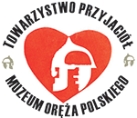
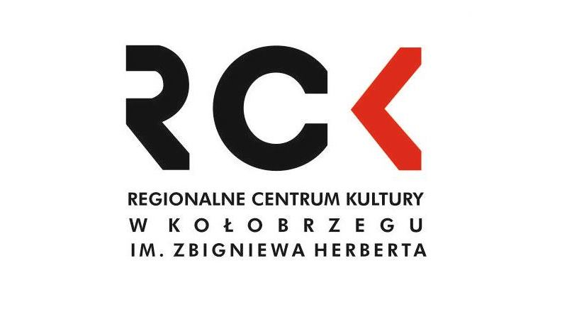
GRA MIEJSKA
„Tropami funduszy europejskich”
8 maja 2021r
karta zgłoszenia

Szkoła, Rodzina, Grupa ( adres, kontakt)
Uczestnicy ( imię i nazwisko) | 1.  2.  3.  4.  5.
Opiekun ( imię i nazwisko, kontakt ) | 1.

Zgłoszenia prosimy dostarczyć do 4 maja 2021r. - sekretariat Muzeum Oręża Polskiego ul. Armii Krajowej 13
tel. 94 352 52 53 wew. 14 ; fax 94 352 52 54, e-mail: edukacja@muzeum.kolobrzeg.pl

Informuję, że zapoznałem/łam się z regulaminem Gry Miejskiej pt „Tropami funduszy europejskich”.

Jeżeli zgłasza się zespół (uczestnicy niepełnoletni), podpisuje się opiekun grupy (regulamin prosimy przeczytać zespołowi)

1. Imię i Nazwisko …................................................................................. podpis ….....................................

2. Imię i Nazwisko …................................................................................. podpis ….....................................

3. Imię i Nazwisko …................................................................................. podpis ….....................................

4. Imię i Nazwisko …................................................................................. podpis ….....................................

5. Imię i Nazwisko …................................................................................. podpis ….....................................

